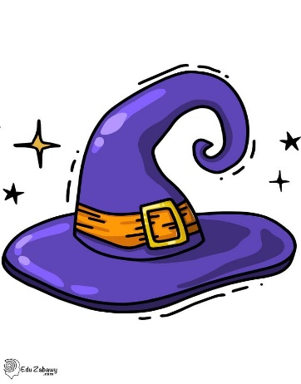WRÓŻBY ANDRZEJKOWE
Listopad to miesiĄc niezwykŁy. Koniec listopada TO
WŁAŚNIE ANDRZEJKI! A jeŚli Andrzejki, to zabawa, wróŻby i swawole!
- Lanie wosku
To jedna z najpopularniejszych wróżb andrzejkowych. Potrzebne do niej nam będą świece oraz klucz (jeżeli nie chcemy zabrudzić używanego klucza możemy zrobić zastępczy na przykład z folii aluminiowej).

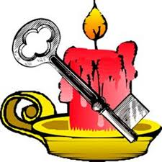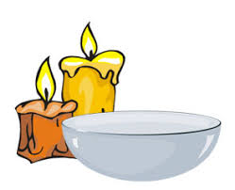

Z zapalonej świeczki lejemy wosk przez dziurkę od klucza, prosto do naczynia z zimną wodą.

Następnie bierzemy wystudzony kawałek wosku i oświetlam go latarką, aby rzucił cień na ścianę. Formę możemy dowolnie przekręcać. Teraz wszystko zależy już od naszej wyobraźni.

- Rzucanie monetĄ
Każdy z uczestników musi pomyśleć życzenie, a następnie wybrać monetę o dowolnym nominale i z wyznaczonego miejsca spróbować trafić do naczynia z wodą.
Temu, komu się uda spełni się marzenie.

- Andrzejkowe serce i szpilki
Z kartek papieru wycinamy serce i na jednej ze stron zapisujemy męskie, a na drugiej żeńskie imiona.

W zależności od tego, kto bierze akurat udział w zabawie, serce odwraca się w odpowiednią stronę. Później uczestnik lub uczestniczka z zawiązanymi oczami ma trafić szpilką w jedno z imion.
Imię, w które trafimy, należy do przyszłego ukochanego lub ukochanej.

- Wróżba z jabŁek
Podczas tej zabawy obieramy jabłko, a skórki wyrzucamy za siebie. Z rozrzuconych na podłodze ostrużyn próbujemy odczytać inicjały ukochanej lub ukochanego.

- WyŚcigi butów
W pokoju, gdzie odbywa się andrzejkowa zabawa, wybieramy start oraz metę. Następnie każdy z uczestników, jeden za drugim, układa swoje buty w stronę mety i rozpoczyna się wyścig.
- Kubeczki
To kolejna gra andrzejkowa polegająca na losowaniu. Potrzebujemy do niej pięć lub więcej kubeczków, pod które wkładamy przedmioty symbolizujące andrzejkowe wróżby. Na przykład: moneta - pieniądze; pierścionek - ślub; kluczyk - dom; kostka cukru - szczęście.
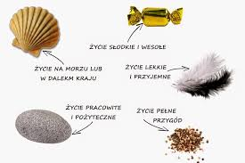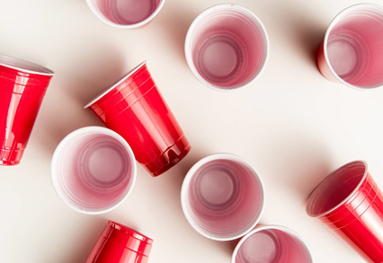
Teraz wszystko zależy od naszej kreatywności. Możemy jeden kubeczek zostawić pusty, co ma być symbolem pecha.
Kiedy już przypiszemy przedmiotom "magiczne" znaczenie zaczynamy losowanie.

- Szpilki
Jak łatwo się domyślić do tej wróżby potrzebujemy szpilek. Szpilki z kubeczka wysypujemy na obrus, aż uda nam się z nich odczytać jakąś literę. Każda litera ma określone znaczenie. Poniżej przykładowa lista:
A - podróż/przeprowadzka
E - sukcesy w nauce
H - szczęśliwa miłość
K - sukcesy towarzyskie lub zawodowe
L - uwaga na złodziei (odwrócona litera ostrzega przed wypadkiem lub problemami zdrowotnymi)
M - ciekawa propozycja zawodowa
N - szczęście w życiu (w każdej dziedzinie)
T - masz sprawdzonych przyjaciół, którzy zawsze ci pomogą
W - uwaga na oszustów
V - strzeż się przed osobami, które będą chciały ciebie wykorzystać
X - szczęście sprzyja Ci we wszystkim
- SŁomki miŁoŚci
Na czym polega? Goście otrzymują słomkę - każdy w innym kolorze. Następnie wrzucają je do miski z wodą.
Jaka jest przepowiednia? Osoby, których słomki jako pierwsze się ze sobą zetkną, połączy wieczna miłość.

- LiŚĆ w kolorze miłoŚci
Na czym polega? Zaopatrz się w czerwony liść, np. klonu i przechowuj go gdzieś wśród swoich osobistych rzeczy.
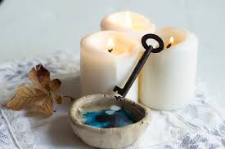
Jaka jest przepowiednia? Sprawdź, w jakim tempie usycha - jeśli powoli - miłość przetrwa długie lata, a jeśli szybko - nie będzie trwała długo.

- Kiedy włoŻysz obrĄczkĘ?
Na czym polega? To zabawa dla wytrwałych. Potrzebna jest obrączka, nitka i szklanka wypełnioną do połowy wodą. Osoba, która wykonuje tę wróżbę, nawija obrączkę na nitkę i wkłada ją do szklanki tak, by była ona na wysokości jej brzegów, ale ich nie dotykała. Na stole kładzie łokcie, a dłońmi przytrzymuje końce nitki. Nie wykonuje przy tym żadnego ruchu. Ręce po chwili zaczną drżeć, a przez to obrączka zacznie obijać się o ścianki szklanki.
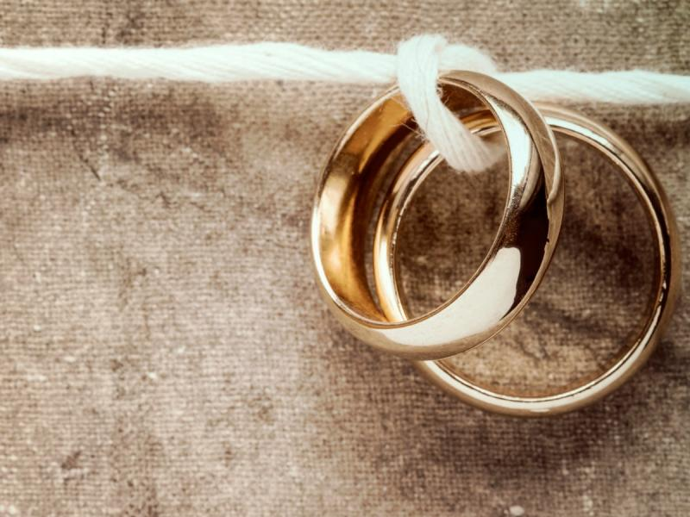
Jaka jest przepowiednia? Licz, ile razy obrączka uderzy o szklankę. Będzie ona wskazywać na wiek, w którym wyjdziesz za mąż/ożenisz się.

MIŁEJ ZABAWY !!!
